Белорусский государственный технологический университет
Факультет информационных технологий
Кафедра программной инженерии

Лабораторная работа 14
По дисциплине «Основы алгоритмизации и программирования»
На тему «Многомерные массивы»

Выполнил:
Студент 1 курса 7 группы
Яцко Антон Игоревич
Преподаватель: Белодед Н.И.

Минск 2025
Цель работы:
Изучение методов обработки многомерных массивов, освоение алгоритмов поиска элементов по заданным критериям и манипуляций с элементами матриц. Разработка программы для анализа двумерных массивов с реализацией нетривиальных условий обработки данных.
Теоретические сведения
1. Многомерные массивы в C++
Многомерный массив — структура данных, содержащая элементы, организованные в виде таблиц с несколькими измерениями. Двумерный массив (матрица) представляет собой наиболее распространенный случай многомерных массивов и может быть представлен как массив массивов.
2. Особенности хранения в памяти
Элементы двумерного массива располагаются в памяти последовательно по строкам (row-major order). Для доступа к элементу A[i][j] компилятор вычисляет адрес:
3. Основные операции с матрицами
Обход элементов: использование вложенных циклов
Поиск по критериям: проверка условий для строк/столбцов
Модификация элементов: изменение значений по заданным правилам
Трансформация структуры: изменение знаков, перестановка элементов
4. Алгоритмические аспекты обработки
При работе с матрицами важны:
- Эффективность доступа: последовательный обход для кэш-локальности
- Корректность граничных условий: проверка индексов в пределах массива
- Оптимизация вложенных циклов: минимизация повторных вычислений
5. Практическое применение
Двумерные массивы используются в:
- Научных вычислениях (линейная алгебра)
- Обработке изображений
- Моделировании игровых полей
- Табличных данных в бизнес-приложениях

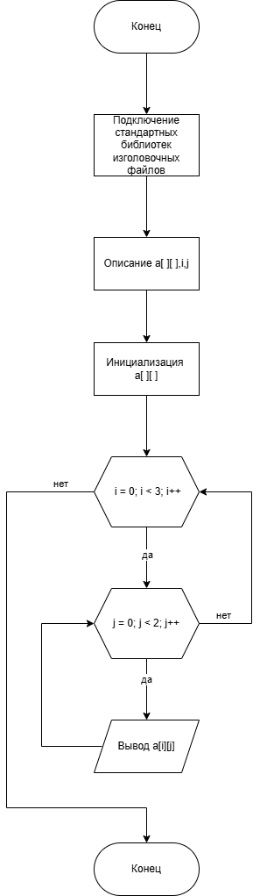
Задание 1
#include <iostream>
void main()
{ const int ci = 3, const int cj = 2;
int a[ci][cj] = { { 1, 2 }, { 3, 4 }, { 5, 6 } };
for (int i = 0; i < ci; i++)
for (int j = 0; j < cj; j++)
std::cout << "\n a[" << i << "," << j << "] =" << a[i][j];
}
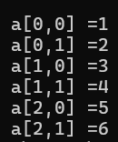

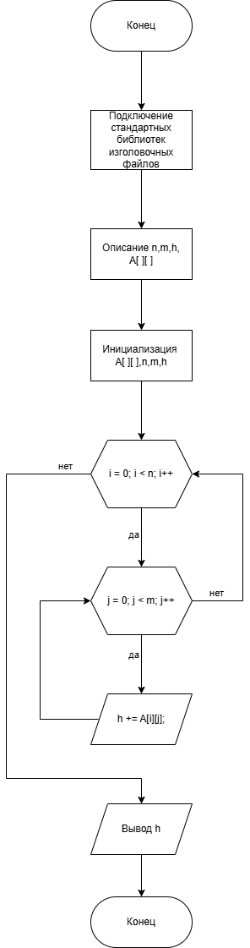
Задание 2
#include <iostream>
void main()
{ const int n = 3, m = 2, h = 0;
int A[n][m] = { 0, 1, 2, 3, 4, 5 };
for(int i = 0; i < n; i++)
for(int j = 0; j < m; j++)
h += A[i][j];
std::cout << h;
}

Задание 3
#include <iostream>
#include <ctime>
int main()
{
using namespace std;
setlocale(LC_CTYPE, "Russian");
int n, A[150][150], i, j, n1, sum1 = 0, s = 0;
srand((unsigned)time(NULL));
cout << "Введите количество строк массива и количество элементов в
строке:";
cin >> n;
cout << "A=";
for (j = 0; j <= n - 1; j++)
{
if (j != 0) { cout << "\n"; }
cout << "{";
for (i = 0; i <= n - 1; i++)
{

A[j][i] = -99 + rand() % 200;
cout << A[j][i];
if (i != n)
{
cout << ",";
}
}
cout << "}";
}
n1 = n;
for (j = 0; j < n1; j++)
{
s += 1;
i = s;
for (i; i < n; i++)
{
sum1 += A[j][i];
}
}
cout << endl << "Сумма верхней части:" << sum1 << endl;
sum1 = 0; s = 0;
for (j = 1; j < n1; j++)
{
s += 1;
for (i = 0; i < s; i++)
{
sum1 += A[j][i];
}
}
cout << "Сумма нижней части:" << sum1;
return 0;
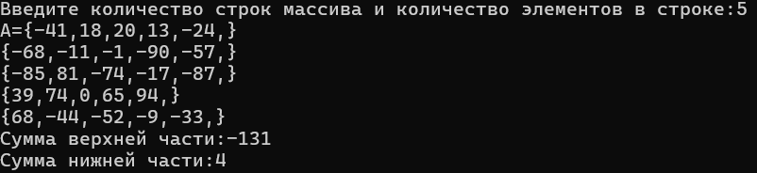
}

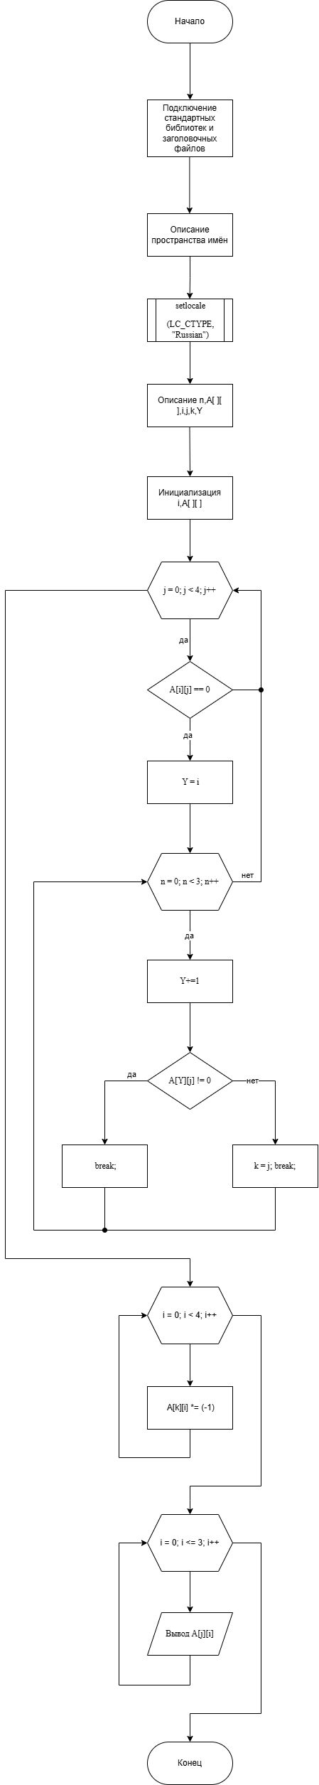
Задание 4

#include <iostream>
int main()
{
using namespace std;
setlocale(LC_CTYPE, "Russian");
int n, A[4][4] = {
{3,0,-1,0 },
{1,-8,-9,0},
{4,6,-2,0},
{ 2,-1,-9,0 }
}
, i = 0, j, Y, k;
for (j = 0; j < 4; j++)
{
if (A[i][j] == 0)
{
Y = i;
for (n = 0; n < 3; n++)
{
Y += 1;
if (A[Y][j] != 0)
{
break;
}
else { k = j; break; }
}
}
}
for (i = 0; i < 4; i++)
{
A[k][i] *= (-1);
}
cout << "A=";
n = 4;
for (j = 0; j <= n - 1; j++)
{
if (j != 0) { cout << "\n"; }
cout << "{";
for (i = 0; i <= n - 1; i++)
{
cout << A[j][i];
if (i != n)
{
cout << ",";
}
}
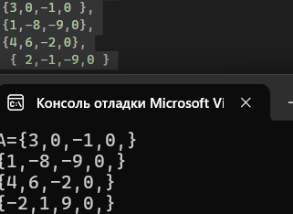
cout << "}";
}

return 0;
}

Вывод:
Изучил методы обработки многомерных массивов, освоил алгоритмы поиска элементов по заданным критериям и манипуляций с элементами матриц. Разработал программы для анализа двумерных массивов с реализацией нетривиальных условий обработки данных.

